新 书 推 荐
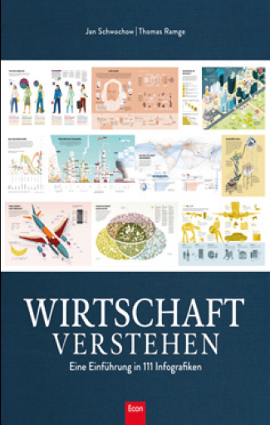
中文书名：《理解经济学》
英文书名：Understanding Economics
德文书名：wirtschaft werstehen
作 者：Thomas Ramge and Jan Schwochow
出 版 社：Ullstein Buchverlage GmbH
代理公司：ANA/ Susan Xia
页 数：238页
出版时间：2016年9月
代理地区：中国大陆、台湾
审读资料：电子稿
类 型：经管

内容简介：
商业世界独一无二的视觉指南。
这是你从未见过的经济学！托马斯·拉梅奇和让·史沃乔把经济学家最重要的关键词和问题改变成每个人都能理解的图像。这本书涉及范围广泛，从个体的人，到商业的管理和国家经济，再到全球经济，图解了诸多经济学概念，如收入分配，经济增长，全球贸易往来，伟大的进步思想者，可持续性，和经济的未来。拉梅奇和史沃乔邀请读者参与一次世界商业的视觉之旅，使原本枯燥的话题变得平易近人和令人兴奋。
作者简介：
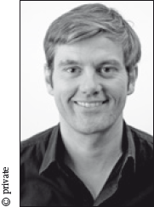
托马斯·拉梅奇（Thomas Ramge）是Brandeins杂志的通讯记者并给《经济学人》撰稿，这位获奖记者已写过10本非虚构书籍，其中就有商业畅销书The Flicks, Brand DIY和Our Data.

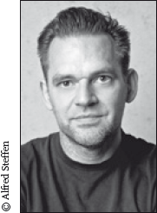
让·史沃乔（Jan Schwochow）在《明星》周刊任图像艺术总监，在柏林创立了黄金分割图像机构。他的团队作品获得了许多国际奖项。目前出版了畅销书Understanding Germany，以及100+1 Facts系列。

谢谢您的阅读！
请将反馈信息发至：夏蕊（Susan Xia）
安德鲁·纳伯格联合国际有限公司北京代表处
北京市海淀区中关村大街甲59号中国人民大学文化大厦1705室
邮编：100872
电话：010-82504406
传真：010-82504200
Email：susan@nurnberg.com.cn
网址：http://www.nurnberg.com.cn
微博：http://weibo.com/nurnberg
豆瓣小站：http://site.douban.com/110577/

